
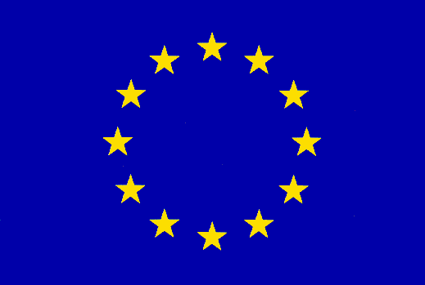
Program Współpracy Transgranicznej
Rzeczpospolita Polska - Republika Słowacka
2007-2013

Program cezhraničnej spolupráce
Poľsko – Slovenská republika
2007-2013

OFERTA WSPÓŁPRACY / PONUKA SPOLUPRÁCE

CZĘŚĆ A / ČASŤ A

Dane z części A stanowić będą link na podstronie "Poszukiwanie partnerów" na stronie www.plsk.eu,/
Údaje z časti A budú odkazom na podstránke "Hľadanie partnerov" zo stránky www.plsk.eu
A.1 Podstawowe informacje* /
A.1 Základné informácie*
*Punkt A.1 proszę przedstawić w następującej formie:
(NAZWA WNIOSKODAWCY) poszukuje partnera do projektu (NAZWA, LUB SYNTETYCZNY OPIS PROJEKTU - MAX 20 SŁÓW) /
*Bod A.1 predstavte v nasledujúcej forme:
(NÁZOV ŽIADATEĽA) hľadá partnera pre projekt (NÁZOV ALEBO STRUČNÝ POPIS PROJEKTU – MAX. 20 SLOV)
CZĘŚĆ B / ČASŤ B

Dane zawarte w części B zostaną wyświetlone po kliknięciu na link znajdujący się na podstronie "Poszukiwanie partnerów" /
Údaje obsiahnuté v časti B budú zobrazené po kliknutí na odkaz na podstránke "Hľadanie partnerov"
B.1 DANE WNIOSKODAWCY / B.1 ÚDAJE ŽIADATEĽA
Nazwa |  | Názov
Ulica, numer budynku |  | Ulica, číslo budovy
Miejscowość, kod pocztowy |  | Miesto, poštové smerové číslo:
Forma prawna |  | Právna forma
B.2 OSOBA DO KONTAKTU / B.2 KONTAKTNÁ OSOBA
Imię i nazwisko | Meno a priezvisko
Stanowisko | Funkcia
Telefon | Telefón
Email | E-mail
B.3 ORIENTACYJNE DANE DOTYCZĄCE PLANOWANEGO PROJEKTU /
B.3 ORIENTAČNÉ ÚDAJE TÝKAJÚCE SA PLÁNOVANÉHO PROJEKTU
Opis projektu /
Popis projektu
Budżet projektu /  Rozpočet projektu |  |  | Całkowity (w EUR) /  Celkový (v EUR)
Przewidywany budżet wnioskodawcy (w EUR) /
Predpokladaný rozpočet žiadateľa (v EUR)
Harmonogram projektu /  Harmonogram projektu |  |  | Czas trwania /  Doba trvania
Przewidywana data rozpoczęcia /
Predpokladaný dátum začatia
Stan przygotowania projektu /
Stav prípravy projektu
Oczekiwania wobec poszukiwanego partnera /Očakávania týkajúce hľadaného partnera
OŚWIADCZENIE / VYHLÁSENIE
Wyrażam zgodę na wykorzystanie danych dotyczących wnioskodawcy i projektu oraz na przetwarzanie danych osobowych osoby wymienionej w punkcie B.2 na potrzeby niniejszej oferty /
Týmto súhlasím s využitím údajov týkajúcich sa žiadateľa a projektu a so spracovávaním osobných údajov osoby uvedenej v bode B.2 na potreby tejto ponuky
Podpis osoby upoważnionej do reprezentowania wnioskodawcy wymienionego w punkcie B.1 /  Podpis osoby oprávnenej zastupovať žiadateľa uvedeného v bode B.1 |  |  |  | …………………………………..  Data, podpis / Dátum, podpis

